Lista de receitas do blog “SEM GLÚTEN E SEM LACTOSE”

Biscoitos:

-Alfajor;

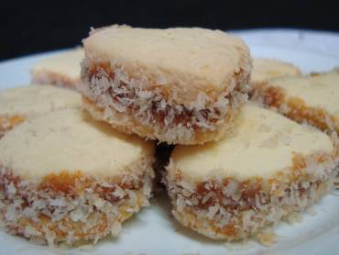

Rendimento: 4 porções;

Peso: 35g

Ingredientes:

100 gramas [margarina](http://www.semglutensemlactose.com/ingrediente/margarina/) sem leite

1/2 xícara [açúcar](http://www.semglutensemlactose.com/ingrediente/acucar/)

4  [gemas](http://www.semglutensemlactose.com/ingrediente/gemas/)

[Raspas de limão](http://www.semglutensemlactose.com/ingrediente/raspas-de-limao/)

1 e 3/4 xícara [amido de milho](http://www.semglutensemlactose.com/ingrediente/amido-de-milho/)

1/2 xícara [farinha sem glúten](http://www.semglutensemlactose.com/ingrediente/farinha-sem-gluten-2/) preparada ou mix pronto (veja acima o link)

1 colher de chá [fermento em pó](http://www.semglutensemlactose.com/ingrediente/fermento-em-po/)

Modo de Preparo:

Bata a margarina com açúcar e as gemas.

Coloque o limão ralado, o amido e a farinha peneirada com o fermento.

Misture bem e deixe descansar por uns 15 minutos.

Divida a massa, estenda com um rolo, não muito fininha. Corte com um copo ou cortador de biscoitos.

Leve para assar em forma polvilhada com farinha. Tem que ficar clarinho. Depois de frios retire da forma.

Una dois biscoitos com goiabada, doce de amendoim, geleias variadas ou doce de soja (para substituir o doce de leite) e passe coco ralado em volta.

|  |  |
| --- | --- |
| **Informação Nutricional Porção de 30g (1 biscoito)** | |
| |  |  | | --- | --- | |  | Quantidade por porção | | %VD(*) |
| |  |  | | --- | --- | | Valor Energético | 557Kcal/2341KJ | | 28% |
| |  |  | | --- | --- | | Carboidratos | 78g | | 26% |
| |  |  | | --- | --- | | Proteínas | 7 g | | 9% |
| |  |  | | --- | --- | | Gorduras Totais | 24 g | | 44% |
| |  |  | | --- | --- | | Gorduras Saturadas | 8 g | | 36% |
| |  |  | | --- | --- | | Gorduras Trans | **ND** | | **ND** |
| |  |  | | --- | --- | | Fibra Alimentar | 0,7 g | | 3% |
| |  |  | | --- | --- | | Sódio | Não Contém | | Não contém |

*Valores Diários de Referência com base em uma dieta de 2.000 kcal ou 8.400 kj. Seus valores diários podem ser maiores ou menores dependendo de suas necessidades

<http://www.semglutensemlactose.com/receita/alfajor-sem-gluten-e-sem-lactose/>

Doces e sobremesas

-Petit Gateau;

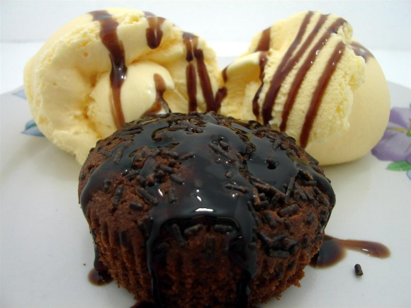

Porção: 12 bolinhos pequenos

Peso: 60g

Tempo de Preparação: 20 minutos

Ingredientes:

4  [ovos](http://www.semglutensemlactose.com/ingrediente/ovos/)

1 xíc. de chá [chocolate em pó](http://www.semglutensemlactose.com/ingrediente/chocolate-em-po/) (tem que ser sem açúcar, de preferência o Dois Frades)

1 xíc. de chá [leite de soja em pó](http://www.semglutensemlactose.com/ingrediente/leite-de-soja-em-po/) ou de sua preferência

1/2 xíc. de chá [açúcar](http://www.semglutensemlactose.com/ingrediente/acucar/)

Modo de preparo:

Bata os ovos (clara e gema juntas) na batedeira por 5 min, fazendo um creme bem espumoso.

Acrescente o açúcar e bata mais um pouco, até dissolver o açúcar no creme e mudar a textura. Após batido, nessa fase deve ficar um creme sem a espuma.

Acrescente o chocolate e o leite, bata até misturar tudo.

Distribua em forminhas de papel dispostas naquelas formas para cupcakes (rende + - 12 bolinhos dependendo do tamanho da sua forma).

Leve ao forno bem pré-aquecido a 200 graus por exatamente 6 min.

|  |  |
| --- | --- |
| **Informação Nutricional Porção de 60g (1 unidade)** | |
| |  |  | | --- | --- | |  | Quantidade por porção | | %VD(*) |
| |  |  | | --- | --- | | Valor Energético | 93Kcal/ 39KJ | | 5% |
| |  |  | | --- | --- | | Carboidratos | 10g | | 3% |
| |  |  | | --- | --- | | Proteínas | 6 g | | 8% |
| |  |  | | --- | --- | | Gorduras Totais | 3 g | | 5% |
| |  |  | | --- | --- | | Gorduras Saturadas | 0,5 g | | VD não estabelecido |
| |  |  | | --- | --- | | Gorduras Trans | **ND** | | **ND** |
| |  |  | | --- | --- | | Fibra Alimentar | 1,2 g | | 3% |
| |  |  | | --- | --- | | Sódio | Não Contém | | Não contém |

*Valores Diários de Referência com base em uma dieta de 2.000 kcal ou 8.400 kj. Seus valores diários podem ser maiores ou menores dependendo de suas necessidades.

<http://www.semglutensemlactose.com/receita/petit-gateau/>

-Pudim sem leite;

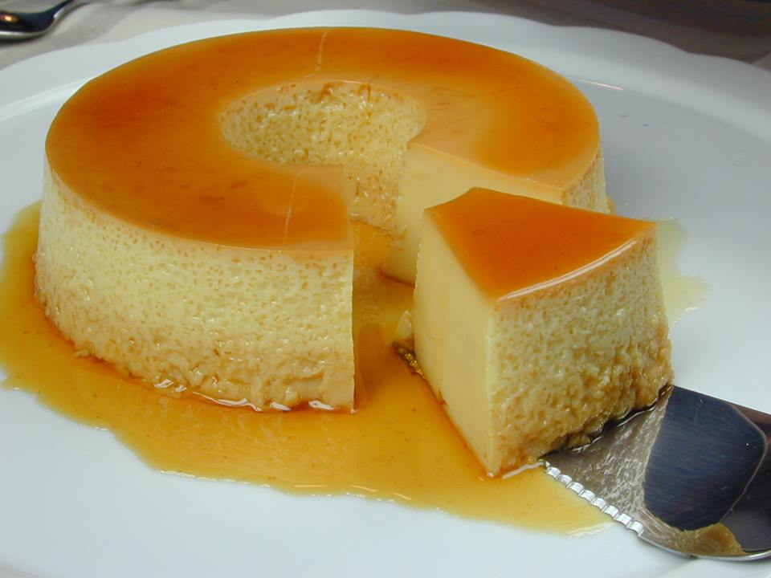

Rendimento: 1 pudim pequeno de 500g

Tempo de preparação: 30 minutos

Tempo de cozimento: 60 minutos

Tempo de espera: 240 minutos

Ingredientes:

6  [ovos](http://www.semglutensemlactose.com/ingrediente/ovos/)

400 ml [leite de coco](http://www.semglutensemlactose.com/ingrediente/leite-de-coco-2/)

1 e 1/2 xíc. [açúcar](http://www.semglutensemlactose.com/ingrediente/acucar/) comum

1 pitada [sal](http://www.semglutensemlactose.com/ingrediente/sal/)

1 xíc. [açúcar mascavo](http://www.semglutensemlactose.com/ingrediente/acucar-mascavo/)

1/4 xíc. [água](http://www.semglutensemlactose.com/ingrediente/agua/) quente

2 colh. sopa [amido de milho](http://www.semglutensemlactose.com/ingrediente/amido-de-milho/)

Modo de Preparo:

Coloque o açúcar mascavo em uma forma para pudim com furo no centro, leve ao fogo bem baixo e deixe o açúcar derreter.

Assim que estiver dourado, coloque a água quente com cuidado e mexa. Deixe descansando enquanto coloca o pudim para bater.

Peneire todos os ovos.

Coloque os ovos e o restante dos ingredientes no liquidificador e bata bem.

Despeje na forma e leve para assar (forno médio 180 graus preaquecido) em banho-maria por 1 hora.

Leve a geladeira por pelo menos 4 horas para esfriar. Sirva a seguir.

|  |  |
| --- | --- |
| **Informação Nutricional Porção de 120g (1 Fatia Média)** | |
| |  |  | | --- | --- | |  | Quantidade por porção | | %VD(*) |
| |  |  | | --- | --- | | Valor Energético | 292 Kcal/ 1226KJ | | 15% |
| |  |  | | --- | --- | | Carboidratos | 42g | | 14% |
| |  |  | | --- | --- | | Proteínas | 5 g | | 7% |
| |  |  | | --- | --- | | Gorduras Totais | 12 g | | 22% |
| |  |  | | --- | --- | | Gorduras Saturadas | 1 g | | 4% |
| |  |  | | --- | --- | | Gorduras Trans | **ND** | | **ND** |
| |  |  | | --- | --- | | Fibra Alimentar | 0,4 g | | 2% |
| |  |  | | --- | --- | | Sódio | Não Contém | | Não contém |

*Valores Diários de Referência com base em uma dieta de 2.000 kcal ou 8.400 kj. Seus valores diários podem ser maiores ou menores dependendo de suas necessidades.

<http://www.semglutensemlactose.com/receita/pudim-sem-leite/>

-Arroz Doce Fácil;

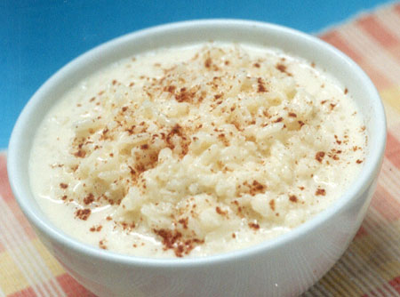

Tempo de Preparo: 20 minutos

Rendimento: 4 porções

Rendimento total: 750g

Ingredientes:

500 gramas [arroz branco](http://www.semglutensemlactose.com/ingrediente/arroz-branco/) cozido

200 mililitros [leite de coco](http://www.semglutensemlactose.com/ingrediente/leite-de-coco-2/)

200 mililitros [água](http://www.semglutensemlactose.com/ingrediente/agua/)

240 gramas [açúcar](http://www.semglutensemlactose.com/ingrediente/acucar/) ou 120 g de frutose

[Cravo](http://www.semglutensemlactose.com/ingrediente/cravo/) a gosto

C[anela](http://www.semglutensemlactose.com/ingrediente/canela/) a gosto

[Uva passa](http://www.semglutensemlactose.com/ingrediente/uva-passa/) opcional

1/2 caixa [creme de soja](http://www.semglutensemlactose.com/ingrediente/creme-de-soja/) opcional

Modo de Preparo:

Utilize 500 gr de arroz já cozido (mesmo que esteja com sal).

Numa panela acrescente o leite de coco, a água, o açúcar, cravo e canela.

Em fogo baixo deixe apurar até adquirir consistência mais cremosa.

Se quiser deixar mais cremoso, acrescente o creme de soja no final.

|  |  |
| --- | --- |
| **Informação Nutricional Porção de 50g (1/3 xícara)** | |
| |  |  | | --- | --- | |  | Quantidade por porção | | %VD(*) |
| |  |  | | --- | --- | | Valor Energético | 139 Kcal/ 584KJ | | 7% |
| |  |  | | --- | --- | | Carboidratos | 25g | | 8% |
| |  |  | | --- | --- | | Proteínas | 1 g | | 1% |
| |  |  | | --- | --- | | Gorduras Totais | 4 g | | 7% |
| |  |  | | --- | --- | | Gorduras Saturadas | Não contém | | Não contém |
| |  |  | | --- | --- | | Gorduras Trans | **ND** | | **ND** |
| |  |  | | --- | --- | | Fibra Alimentar | 0,6 g | | 2% |
| |  |  | | --- | --- | | Sódio | Não Contém | | Não contém |

*Valores Diários de Referência com base em uma dieta de 2.000 kcal ou 8.400 kj. Seus valores diários podem ser maiores ou menores dependendo de suas necessidades.

<http://www.semglutensemlactose.com/receita/arroz-doce-facil/>